2020—2021学年第一学期期末考试
高等数学Ｉ 试卷A参考答案

一、填空题（每小题3分，共计15分）
1.必要 2.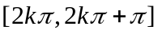 3． 4．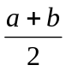 5．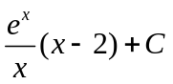
二、单项选择题（每小题3分，共计15分）

6．A 7．B 8．B 9．C 10．D

三、计算题（每小题6分，共计42分）

11．解：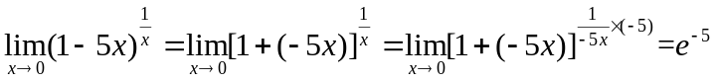.

12．解：原式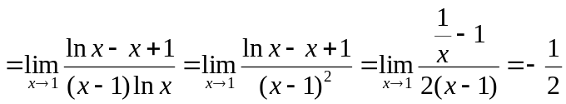.
13．解：应用隐函数的求导方法，得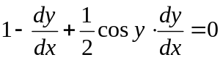，
于是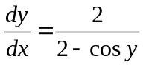 ,上式两边再对求导，
得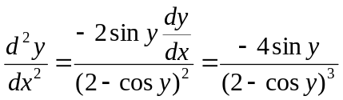.
14．解： 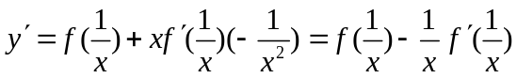 ；

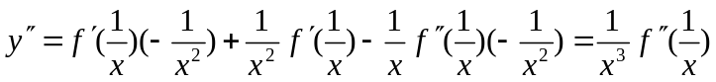．

15．解：令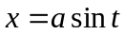，则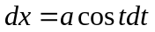，

当时，；当时，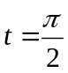；

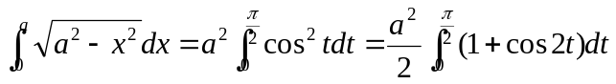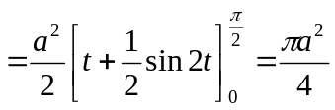
16．解：令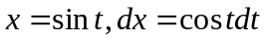
原式
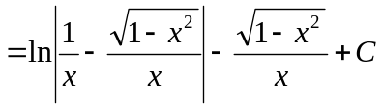.
- 解：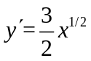，从而弧长元素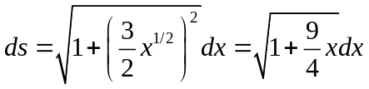.
所求弧长为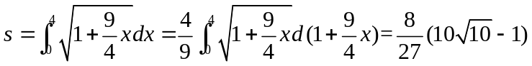

四、应用题（每小题8分，共计16分）
18．解：（1）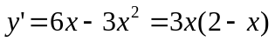，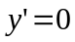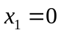，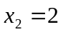，
当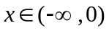，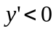，函数单调减少；当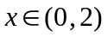，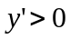，函数单调增加；
当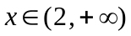，，函数单调减少；
（2）函数在处取得极小值，且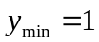；
在处取得极大值，且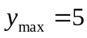；
（3）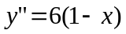，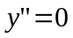，当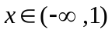，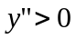，函数是凹的；
当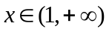，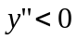，函数是凸的；
（4）拐点为 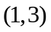.

19．解：图形绕轴旋转，则该立体可看作圆柱体（即由，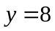，，

所围成的图形绕轴所得的立体）减去由曲线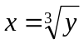，，所围成的图形绕轴所得的立体.

因此，体积为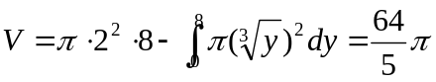
五、讨论题（每小题6分，共计6分）
20. 答：在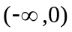及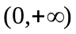内均连续，要使在内连续，
只要选择数，使在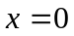连续即可，
而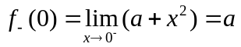，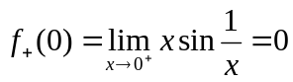，
即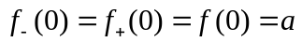，，
因此当时，函数在内连续.
六、证明题（每小题6分，共计6分）
21. 证明：做辅助函数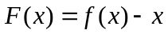
由于在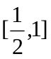上连续，且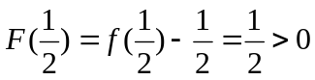，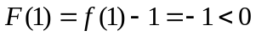，
由零点定理，存在点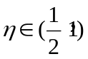，使得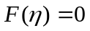.
又由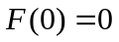，对在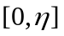上应用罗尔中值定理，存在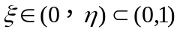，
使得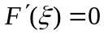，即 

